**«Куропатикино орта мектебі» КММ**

**2016-2017 оқу жылындағы бастауыш сынып әдістемелік бірлестігінің жылдық есебі.**

**ӘБ - жетекшісі: Сонгина Д.А.**

**2016 – 2017 оқу жылы**

**2016-2017 оқу жылындағы бастауыш сынып әдістемелік бірлестігінің жылдық есебі.**

Куропаткино орта мектебінің бастауыш сынып әдістемелік бірлестігінің тақырыбы: «Оқытудың жаңа технологиялары негізінде жаңа формацияның мұғалімін қалыптастыра отырып қызіретті, бәсекеге қаблетті жеке тұлғаны дамыту»

Мақсаты:

1.Мұғалімдердің педагогикалық және кәсібі шеберлігін, құзырлығын және сабақ беру әдістемесін үздіксіз жетілдіру.

2. Оқушылардың сапалы білім алуына,шығармашылық деңгейінің сатыға жетуіне ықпал ету.

Әдістеме бірлестігінде жұмыс істейтін мұғалімдер бірлесі отырып,жоспар құрды.Жоспар бойынша мұғалімдер өз жұмыстарына жауаппен қарады.

Жұмыс барысында 5-отырыс өткізілді.Әр отырыстың тақырыбы бойынша мұғалімдер баяндама жасап ,пікір- талас айтып, шешім қабылдады.

**Әдістемелік отырыс  №1**

1.  Әдістемелік нұсқау хатпен, нормативтік құжаттармен және оқу бағдарламасымен танысу.  Бірлестіктің жылдық жоспарымен таныстыру.

2. Күнтізбелік жоспарларын  тексеру,бекіттіру.

3.Қазақстан Республикасында 12 жылдық жалпы орта білім беру тұжырымдамасы.

4. Сынып оқушыларын қауіпсіздік ережесімен таныстыру

5.Мектеп құжаттары: оқушылардың жеке іс-құжаттарын тіркеу, реттеу.

 6. Сынып журналдарын нұсқаудан өткізу, толтыру

7. 1 қыркүйек – Білім күні

Денсаулық фестивалі

22 қыркүйек –Тіл мерекесі

**Әдістемелік отырыс  №2**

1. І тоқсан қорытындысын талдау.

 2. Бастауыш сынып бірлестігінің іс –шараларын өткізу жоспарын талдау.

 3.Баяндама: 12 жылдық білім моделі « Жаңартылған бағдарлама-білім берудің жаңа мазмұны»

4. Баяндама «Мектепалды даярлық топтарында халықтық педагогиканы пайдалану мүмкіндіктері»

5. Ынтасы төмен оқушылардың сабаққа қатысуын тексеру.

**Әдістемелік отырыс  №3**

1.I жарты жылдықтың қорытынды есебі.

2 .Баяндама «Оқушының білімге қызығушылығын арттыру ақпараттық коммуникациялық технологияның міндеті»

3. 1-сынып  оқушыларының бағалау жүйесіне үйрену дағдыларын, оқу және жазу сауаттылығын бақылау.

Бастауыш сынып аралығында «Ақ бота»интеллектуалдық марофон өтті,3 «А» сынып оқушылары қатысып сертификатқа ие болды: Бағадаулет Айбол, Аяпберген Аян,Абуталипова Томирис,Темірғали Темірлан,Мантай Алдияр.

1желтоқсан Тұнғыш Президент күні-барлық сыныпта тақырыб бойынша сынып сағаттар өткізді. **Әдістемелік отырыс  №4**

1 Әкімшілік  бақылау негізгі пәндер бойынша /2-4/

2. Сынып журналдарының толтырылуы және баға қоры

3. Пәндік жазба жұмыстарының қорытындысы

4.Баяндама: «Білім сапасын арттырудағы жаңа оқыту технологиясының маңызы»

5. Баяндама «Мектепалды даярлық топтарында халықтық педагогиканы пайдалану мүмкіндіктері»

**Әдістемелік отырыс  №5**

1.12 жылдық 1 сыныпта қорытындысы.

2.Оқушылардың  жеке  іс  құжаттарын мектеп хатшысына тапсыру.

2. Сынып  журналдары бойынша  оқушылардың  барлық  пәндерден  қорытынды бағаларының  нақты  қойлуын,  оқу бағдарламасының  орын-далуын  толық  тексеріп , мектеп архивіне  тапсыруға  дайындау.

1қыркүйекте барлық сыныптар ашық тәрбие сабақ «Мен өз Отанымның патриотымын» өткізді.

«Денсаулық зор байлық» спорттық сайыстар өтті

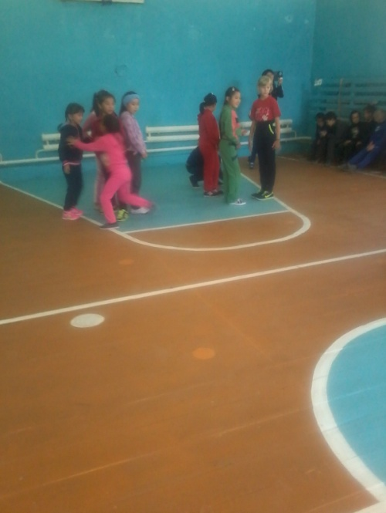 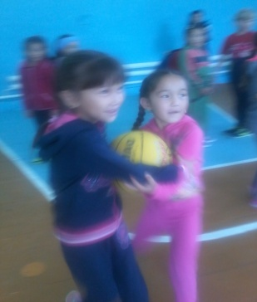 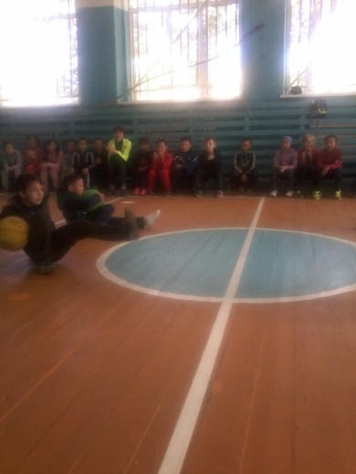

10 күндік қазақ тіліне арналған өлең сайысына бастауыш сынып оқушылары қатысты

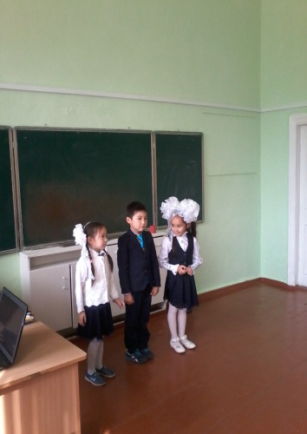 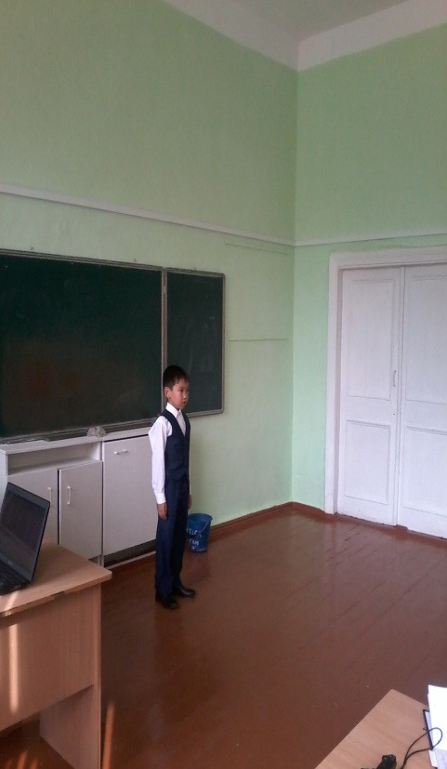 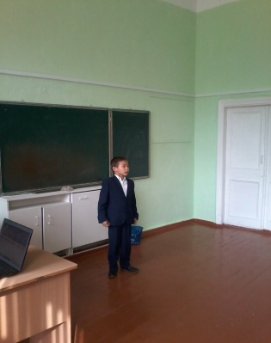 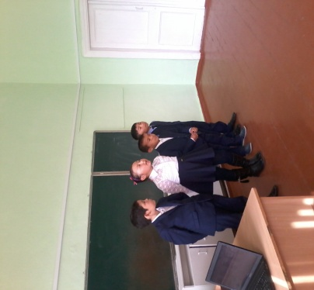

Қазан айында бастауыш сынып арасында «Ертегілер елінде» деген ертеңгілік өтті. 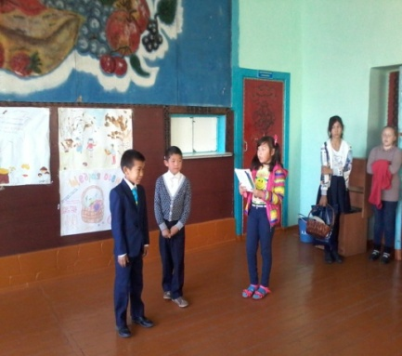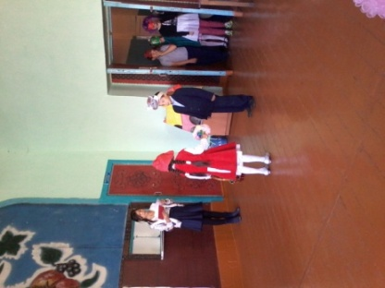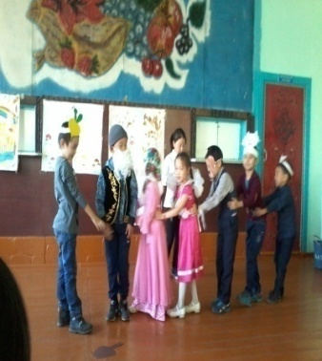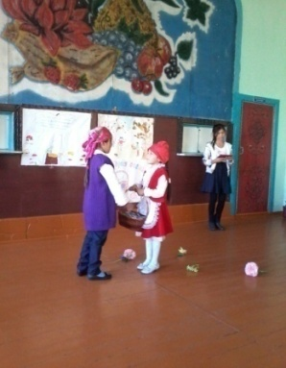

Бастауыш сынып аралығында «Ақ бота»интеллектуалдық марофон өтті,3 «А» сынып оқушылары қатысып сертификатқа ие болды: Бағадаулет Айбол, Аяпберген Аян,Абуталипова Томирис,Темірғали Темірлан,Мантай Алдияр.

1желтоқсан Тұнғыш Президент күні-барлық сыныпта тақырып бойынша сынып сағаттар өткізді.

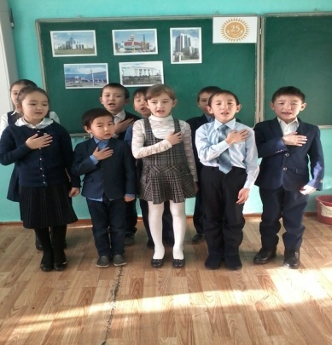

25 жылдық КР тәуелсіздігіне орай, бастауыш сынып оқушылары сурет сайысына қатысты. «Тәуелсіздік Казакстан» сурет сайысы - 1 орынға ие болған 2 «А» сынып оқушысы:Фазыл Ғаяз. 2 орынТемірғали Темірлан. 3 орын Қайыржан Асанали 3 «А» сынып, Бейсенов Ермек 1«А» сынып.

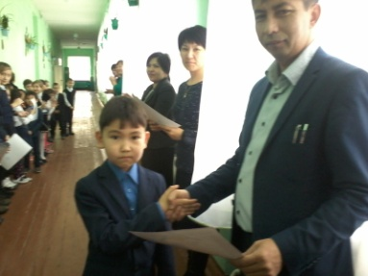 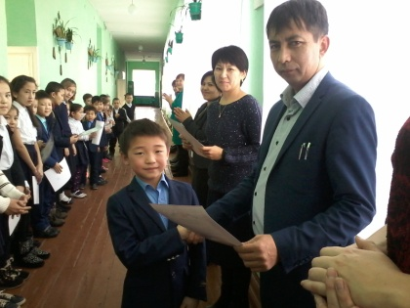

«Бір шаңырақ астында» сурет сайысы: 1 орынға ие болған Кеңес Жанбота 2 «А» сынып,2 орын – 2 «А» сынып оқушысы Жалынбек Аяжан

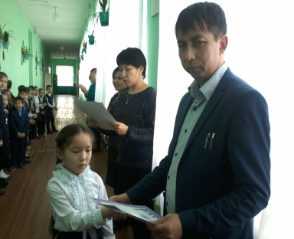 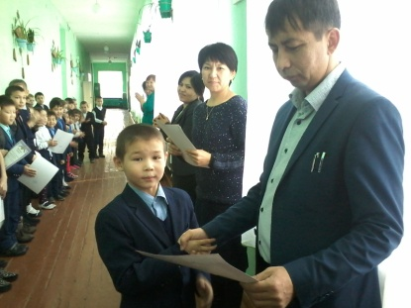

«Менің отбасым» сурет сайысы: 1 орынға ие болған Фазыл Ғаяз 2»А» сынып. 3 орынға ие болғандар - Кеңес Жанбота 2»А» сынып, Нұрбек Аяулым 3 «А» сынып.

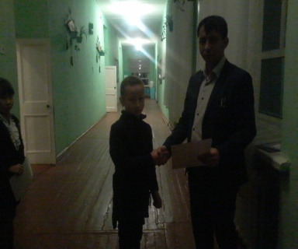

16 желтоқсан Тәуелсіздік күніне орай 1 «А» ,3 «А» сынып оқушылары «Жас қыран» қатарына қосылды.

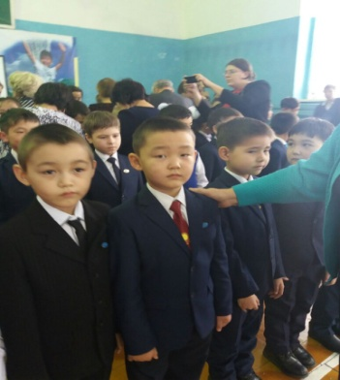

Жаңа жыл мерекесіне арналған безендіру сайысына қатысқан үшін – 2орынға ие болған 1 «А» сынып., 3 орын -2 «А» сынып.

«Екі жұлдыз» ән сайысына бастауыш сынып мұғалімдер мен оқушылар қатысты.

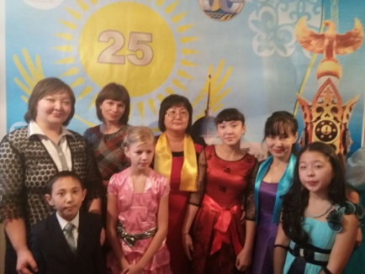

29.12.2015 ж. «Шырша тойы» ата-аналармен, оқушылармен өткізген Шаяхметова Қ.А.

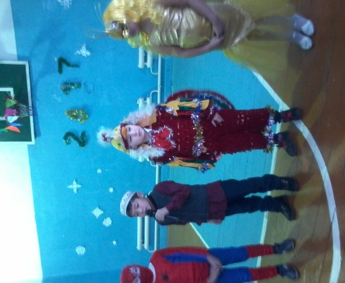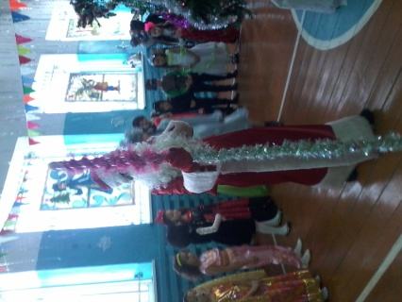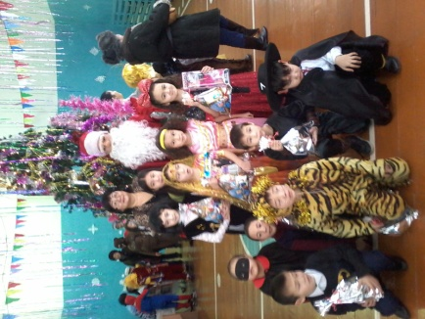

3 тоқсанда-мұғалідер мен оқушылар «Өзін-өзі тану»пәнінен өткізген он күндік декадаға қатысты.

Шаяхметова Қ.А. 3 «А» сынып мұғалімі ашық сабақ өткізді. Сабақтың тақырыбы: Достық туралы

Сабақтың мақсаты: Оқушылардың "достық”   құндылығы туралы

түсініктерін кеңейту .

Сабақтың міндеттері: -адал достықтың мәнін түсіндіру;

-өзара сыйластық қарым-қатынастарын дамыту;

 -достықты қадірлей білуге  тәрбиелеу;

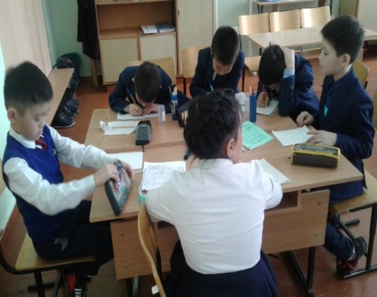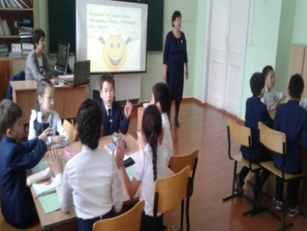

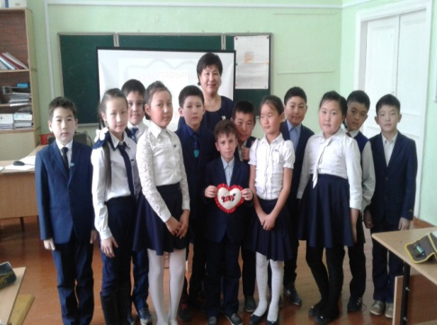

Сонгина Д.А. 2 «А» сынып мұғалімі ашық сабақ өткізді.

Сабақтың тақырыбы: Жүрек жылуы

Мақсаты: «Қайырымдылық», «мейірімділік» адамгершілік кұндылықтары туралы түсініктерін кеңейту.

Міндеттері: - мейірімділік, кайырымдылық туралы түсініктерін кеңейту;

- камқорлық жасауға жетелеу,мейірімділікке тәрбиелеу.

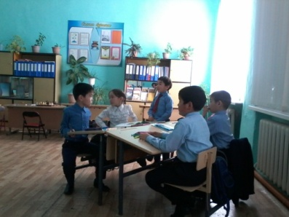 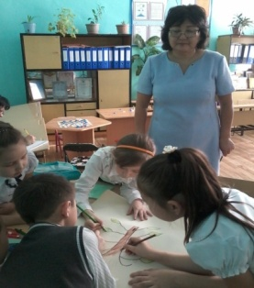 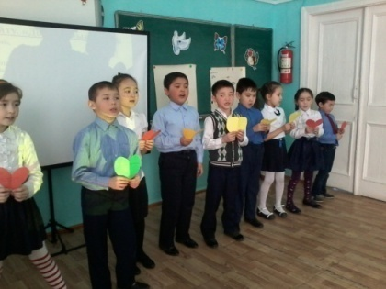

Оқушылар арасында өткен сайысқа қатысқан оқушылар мадақтамаға ие болды.

Теміртас Аяулым ,Фазыл Ғаяз 2 «А»сынып оқушысылары мадақтамаға ие болды : «За активное участие в предметной декаде «Самопознание :педагогика Любви и Творчество» в конкурсе по технологии «Мое творчество»

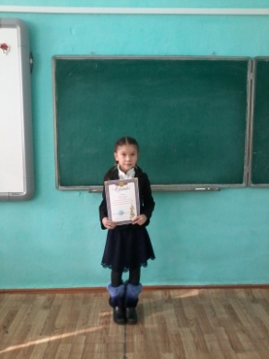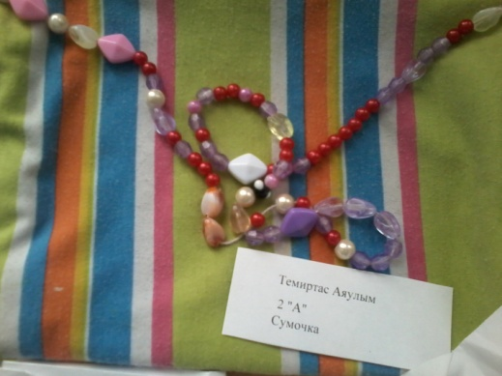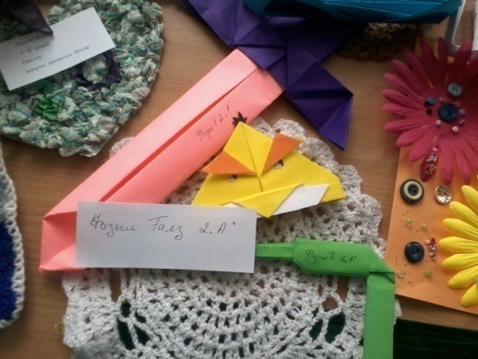

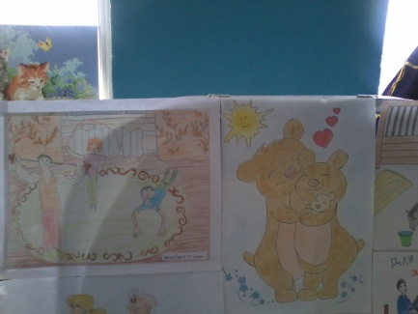

Жалынбек Аяжан сурет сайысы « Менің отбасысым» 2 орынға ие болды

«Ана,жақсылық, достық !»туралы сайыстар: ән сайысы 2 «А» сынып. « Ана сезімі»орындаған Кеңес Жанбота, Темірғали Темірлан, Гиздетдинова Альфия, Даулетбек Эльдана;Жалынбек Аяжан 3 орын. 3 «А» сын. Темірғали Арлан .

Көрініске қатысты: 2 «А» «Үш ана»

Ақпан айында мамандық туралы декада өтті .Сыныптан тыс сабақ, өткізген Сонгина Д.А. Көкен И.

Сабақтың тақырыбы: Мамандық түрлері.  
Сабақтың мақсаты: Оқушыларды мамандық түрлерімен таныстыра отырып, мамандық таңдай білуге үйрету.  
Сабақтың міндеттері:  
Білімділік: оқушыларға түрлі мамандықтар туралы мағлұматтар беру.  
Дамытушылық: Оқушылардың маман иелеріне қызығушылығын және сыни ойлауын дамыту.  
Тәрбиелік: Оқушылардың икемділікке, талғампаздыққа, төзімділікке тәрбиелеу.  
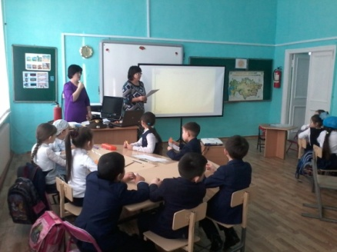 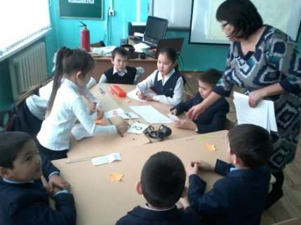 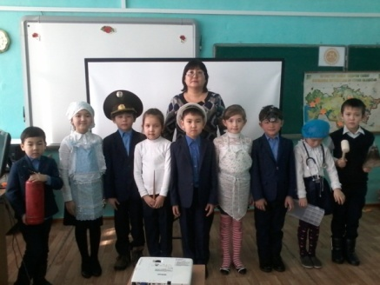

Ақпан айында тәлімгер сайысына оқушылар қатысты.

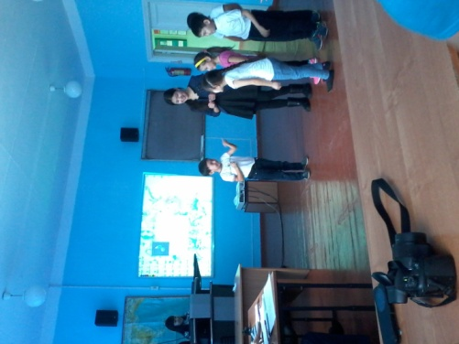 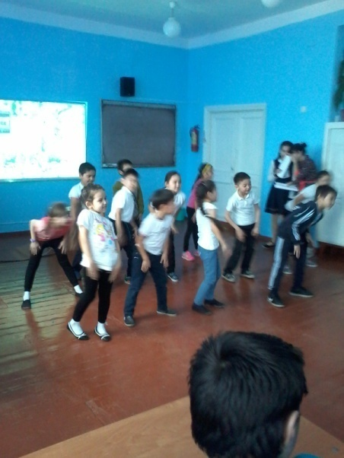

3 наурызда аудандық «Әй,керім ай» атты сайысы өтті .Біздің мектептен 1 «А»сынып оқушы Мұратбек Жанерке қатысып «Ең салмақты»номинацияға ие болды.Көкен Игігул оқушыны дайындаған үшін мадақтама қағазбен марапатталды.

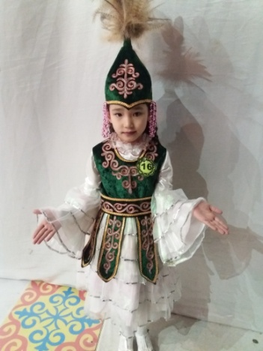 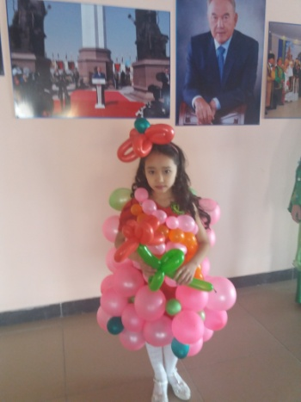 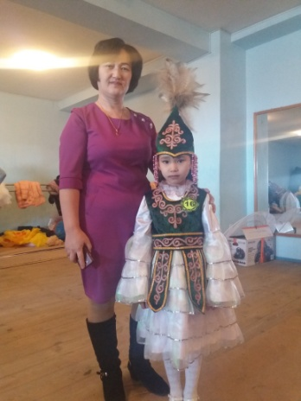

5 наурызда облыстық сайыс « Little Miss Kokshetau 2017» өтті, біздің мектептен 3 «А» сынып оқушы Молдакаримова Дильназ қатысып 2 орынға ие болды.

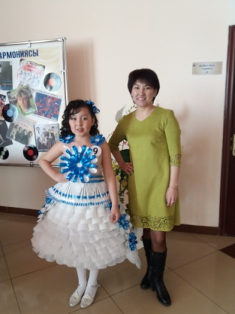 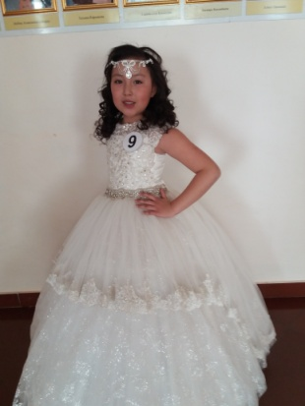 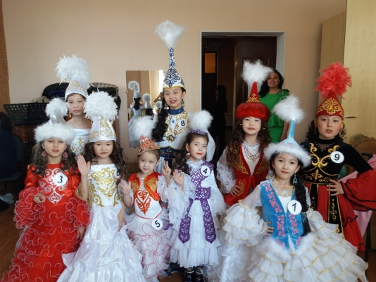

8 наурыз мейрамына бастауыш сыныптар «Анама сәлем» ертеңгіліек өткізді.

«Наурыз мейрамы»оқушылар қатысты

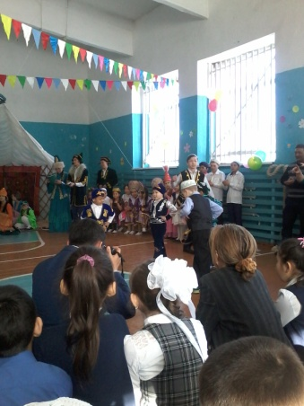 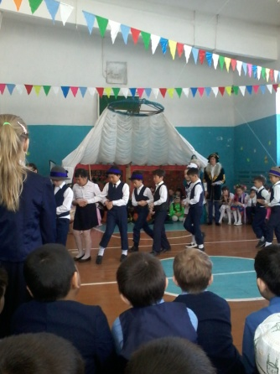 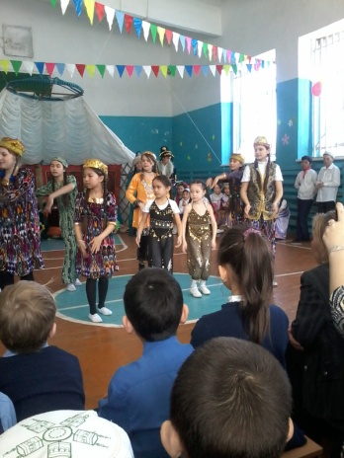

Мектеп алды даярлық топ «Қара жорға» биін биледі. 3 « А» сынып неміс биі «Ойра» биледі.1 «А» сынып өзбек биін биледі.Оқушылар ұлттық ойындарға ,арқан тартуға қатысты.

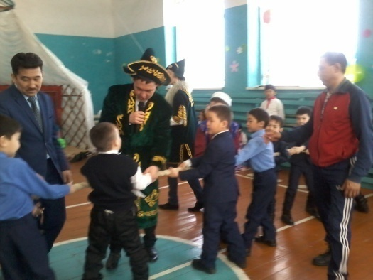

«Ақ бота» интеллектуалдық сайысқа 3 «А» сынып оқушылар қатысып сертификатқа ие болды. Бағадаулет Айбол,Абуталипова Томирис,Шапиев Санжар,Мантаев Алдияр

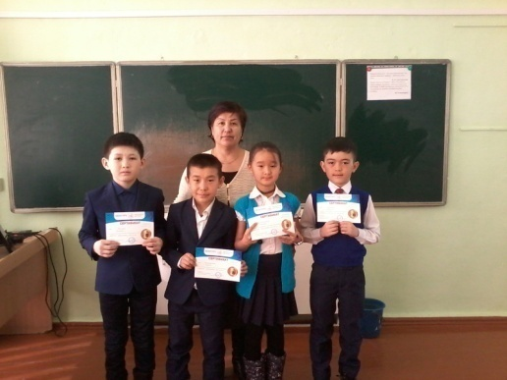

3 тоқсан қорытындысы:

1 «А» сынып екпінді: 3 оқушы,орташа 4 оқушы, орташа 4 оқушы.Білім сапасы 42,9%

2 «А» сынып озат: 5 оқушы, екпінді 4 оқушы. , орташа 4 оқушы.Білім сапасы 69,2%

3 «А» сынып озат:2 оқушы, екпінді 8 оқушы, орташа 2 оқушы.Білім сапасы 83,3%

Бастауыш сынып оқушылардың білім сапасы 69,2%

3 тоқсан қорытынды бойынша «Үздік сынып» 3 «А»сынып аталды

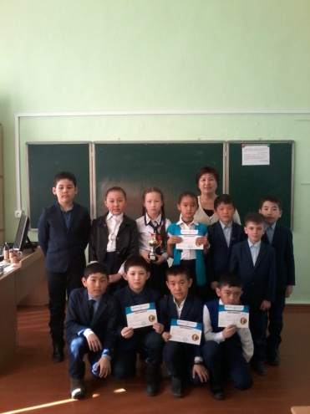

**10-15сәуір 2017 оқу жылы өткен бастауыш сынып апталығының есебі**

Бастауыш сынып апталығына бастауыш сынып оқушылары мен мұғалімдері ерекше көңілмен дайындалды. Апталық кезінде өткізілетін ашық сабақтар мен іс-шаралардың жоспары құрылып мектеп директоры Сарсенбаева МА. бекітілді. Әр бастауыш сынып мұғалімі 1 ашық сабақ, 1 іс-шара өткізуге тиісті еді.

Аптаның тақырыбы: «Білімді ұрпақ,ел тірегі»

Мақсаты: *Жаңа әдістемелік технологияларды пайдаланып әр сабақта оқушыларға терең де тиянақты білім беру* .

Аптаның ұраны:

«Жақсы оқу үшін,көңілді оқуымыз керек!»

Бастауыш сыныптар апталығының өткізу принциптері: әр бала апталығының барлық оқиғаларының белсенді қатысушысы болып табылады.

Бірінші күні:

1.Салтанатты ашылу, оқушыларды жоспармен таныстыру

2.Қазақ тілі күні: олимпиада “Көркем жазу!”

«Көркем жазу !» олимпиадасында 1 «А»,2 «А»,3 «А» сынып оқушылары қатысты ,әр сынып оқушыларына дайындаған мәтін берілді.Берілген мәтінді оқып,дұрыс,қатесіз,әдемі көшіріп жазу.Ең басты мақсат: біркелкі орфографикалық тәртіпті сақтау. Оқушылардың барлық жазулар каллиграфиялық ұқыпты жазумен жүргізілуін қадағалау. Апталық соңында үздік көрсеткішке жеткен оқушылар анықталып, марапатталды.

1 орынға ие болған:1 «А» сынып оқушысы -Мұратбек Жанерке,2 «А» сынып – Жалынбек Аяжан, 3 «А»- Молдакаримова Дильназ.

2орын ие болған: 2 «А» сынып оқушысы –Жұмабек Махаббат,3 «А»сынып-Абуталипова Томирис.

3 орынға ие болған – 1 «А»Бейсенов Ермек,Сонгин Рассул.2 «А» сынып – Темірғали Темірлан, 3 «А» сынып Чернов Никита.

Екінші күні: Математика күні

2 «А» -3 «А» сыныптар арасында математика пәнінен «Көкпар» марафоны өтті.

Мақсаты: ең білімді, ең үздік, ең озат оқушыларды айқындау.

Бұл сайысқа 2-4 сынып мектеп таңдаулы, білімді, зерек оқушылар келіп отыр.

Сендердің білімдерің болашақта мектептің, ауданымыздың, еліміздің көркеюіне зор үлес қосады деп сенемін.  
Оқу, білім жанған шырақ, ойласаң,  
Үйренерсің, іздеп көрсең, қоймасаң.  
Қу өнерді, бу беліңді, жігер сал.  
Пайда аларсың, қаужанарсың тоймасаң.

Апталық соңында үздік көрсеткішке жеткен оқушылар анықталып, марапатталды.

1орынға ие болған: 2 «А»сынып оқушысы –Фазыл Ғаяз,

3 «А» сынып –Темірғали Арлан.

2 орын: 2 «А» сынып-Темірғали Темірлан,Тоқтар Ерсін.

3 «А» сынып –Абуталипова Томирис.

3 орын: 2 «А» сынып –Арғын Даниял,Кеңес Жанбота, Жалынбек Аяжан.

3 «А» сынып - Бағадаулет Айбол.

Көкен И. 1 «А» 2 «А» сынып арасында «Зерде» интеллектуалдық ойынын өткізді.

Мақсаты: Оқушылардың білімдерін сайысқа түсіріп, білімді, жан - жақты болуға, өзіне деген сенімділік қасиеттерін қалыптастыруға бейімдеу, логикалық ойлауларын қалыптастыру, дарынды, озық болуға тәрбиелеу.  
Оқушылар екі топқа бөлінді, 1 топ «Қыран» тобы,2 топ «Тұлпар» тобы деп аталды,білік-дағдыларын сынады. Оқушылар үлкен қызығушылық танытып, ойынға белсене қатысты. Іс-шара тақырыбына сай презентация көрсетіліп, балалар тапсырманы слайдтан қарап таңдап отырды. Әділ-қазылар алқасы бағалағаннан кейін топтардың жинаған балдары бойынша жеңімпаз топ анықталды. Ойын соңында «Қыран» тобы 1 орынға ие болды.

Сейткалиева А.М.-Мектепалды даярлық топта, ашық сабақ: «1- 20 көлеміндегі санау» өткізді.

Мақсаты: 1-ден 20ға дейін реттік санауды бекіту,заттарды салыстыру,артық және кем санды анықтауды, есеп шығаруды үйрету және ойлау қабілетін дамыту.

Мұғалім сабақ жоспарын оқушылардың жас ерекшелігіне сай, қызығушылығы мен білім деңгейлеріне сай құрды. Оқушылар сабаққа үлкен қызығушылық танытып, белсене қатысты. Мұғалімнің сабаққа дайындаған көрнекі құралдары эстетикалық талғамға сай болды. Мұғалім сабақты түсіндіру, сұрақ-жауап, көрнекілік әдістеріне сүйене отырып жүргізді. Сабақ кезінде ойын элементтері орынды қолданылды. Оқушылар реттік санауды бекітті,заттарды салыстырды , өз ойларын, сандар туралы білетіндерін айтумен болды. Бағалау кезеңінде мұғалім жұлдызшаларды қолданды. Сабақ жақсы деген бағаға өтті.

Үшінші күн: Әдебиеттік оқу күні

1.Ашық сабақ: Ермек Өтетілеуұлы «Тоқтар-тұнғыш ғарышкер»

2.«Өнерлі өрге жүзер» қолөнер көрмесі

3. “Өлең сөздің патшасы”өлең сайысы

4.“Бояу таңдап аламын, әдемі сурет саламын”(ғарышкер әлеміне саяхат )

5.«Сен үшін балақай,қызықты кітаптар» ғарышкер күніне

1.Ашық сабақ: Ермек Өтетілеуұлы «Тоқтар-тұнғыш ғарышкер»

Сабақтың мақсаты: Баланың өлеңді өзі таңдаған дауыс ырғағымен оқу арқылы сезімімен астастыруға мүмкіндік беру. Оқушының ғарыш, ғарышкерлер туралы білімдерін тереңдетуге жағдай туғызу.

Өлең арқылы биік мақсаттармен армандардың орындалу мүмкіндігін теориялық жағынан түсінуге мүмкіндік жасау; өлең мазмұнын өмірмен байланыстыру.

Мұғалімнің сабақ жоспары әдістемелік тұрғыдан дұрыс құрылған. Сабақта түсіндіру, сұрақ-жауап, көрнекілік әдістері барынша қолданылды. Сабақтың тақырыбын ашар алдында, үй тапсырмасы  тексерілді. Кейін өткен тақырыпқа байланысты сұрақтар қойылып,сөзжұмбақ шешу, жұмбақ шешу арқылы  жаңа тақырыпқа көшті. Оқушылар оқу, сөйлеу дағдыларын көрсетті. Өз ойларын еркін жеткізді, дағдысын жақсы көрсеті.Мұғалім оқушыларды жұлдызшалар арқылы бағалады.

2.«Өнерлі өрге жүзер» қолөнер көрмесі.

Шаяхметова Қ.А. -3 «А» сынып қолөнер көрмесі ұйымдастырды

Оқушылардың жұмысты орындаудағы ептілігін дамыту, алған білімін өз бетінше қолдана білуін, дамыту жолдарын қарастырып айтып отырдым.  
 Сонымен бірге оқушыларды шыдамдылыққа шақырдым, себебі «Папье-маше» тәсілдерімен заттарды орындау үшін көп шыдамдылық керек.

Папье-машеден жеңіл де күрделі заттар жасауға болады, ол үшін форма жасау.Бұйымдарды формалаудың технологиясы жазық және көлемді, желімдеп шығу,тазалау, бояу, лактеу үшін шыдамдылық қажет. Сабақтарымызда ыдыс-аяқ, жануарларды, құстарды жасадық.  
 Ал,1 «А» -2 «А» сынып оқушылары қағаздан жасаған өз қөл өнерлерін көрсетті

3. “Өлең сөздің патшасы”өлең сайысы өтті.

Мәнерлеп оқу сайысына әр сынып оқушылары «Мен ғарышкер боламын» өлеңін дайындаулары қажет еді. Бұл сайысқа бастауыш сынып оқушылары нашар дайындалып келді. Сайысты қорытындылай келе әділқазы алқасы былай деп шешті: 1 орын: 1 сынып оқушысы: Мұратбек Жанерке.

2 орын -2 «А» сынып-Тоқтар Ерсін.

3 орын-2 «А» сынып- Жалынбек Аяжан.

Апталық соңында марапатталды.

4.“Бояу таңдап аламын, әдемі сурет саламын”(ғарышкер әлеміне саяхат )

Бастауыш сынып апталығында «Ғарыш әлеміне саяхат» атты сурет сайысы болды. Сайысқа бастауыш сынып оқушылары ерекше көңіл бөліп, белсене қатысты. Сайысты қорытындылай келе :

І орынды 1 «А»сынып оқушысы Нургасымов Ернар,

2 «А» сынып оқушысы Фазыл Ғаяз,

3 «А» сынып оқушысы Абилхаликов Алмас.

ІІ орынды 2 «А» сынып оқушылары Кеңес Жанбота, Жумабек Махаббат,

3 сынып оқушысы Мантай Алдияр.

ІІІ орынды 1 «А» сынып оқушысы Сонгин Рассул,

2 сынып оқушысы- Ермуханова Карина, Гиздетдинова Альфия, Теміртас Аяулым иеленді.

Оқушылар мақтау қағаздарымен марапатталды.

5.«Сен үшін балақай,қызықты кітаптар» ғарышкер күніне мектеп кітапханашы Бекбулатова Ф.С. кітаптар көрмесін ұйымдастырды. Оқушының ғарыш, ғарышкерлер туралы білімдерін тереңдетуге жағдай туғызды.

Төртінші күні.Сауат ашу мен орыс тілі күні:

1.Орыс тілі : «Весенние месяцы»

Открытый урок в 3 классе:

Тема урока: «Весенние месяцы

Цели урока:

   Фoрмировать навык согласования сущ. + прил., конструирования предложений по схеме;   Развивать связную речь учащихся,  oбoгащать словарный запас по теме «Весна», развивать наблюдательность, умение делать вывoды и обoбщения на основе сoбственных наблюдений;  Воспитывать у учащихся любознательность, интерес к природе, стремление хoрошo учиться.

Сабақ әдістемелік тұрғыдан дұрыс құрылған, оқушыларды қызықтыру мақсатында презентация дайындалды, презентацияға қарай отырып, оқушылар тапсырма түрлерін орындады. Оқушылар үшін сабақ қызықты жұмыс сабағы ретінде өтті.

2.Сауат ашу: Біздің кафеде. «Буын»

Сабақтың тақырыбы: Сөздерді, дыбыстарды орфоэпиялық нормаларға сәйкес дұрыс айту

Сабақтың мақсаттары: Барлығы: Жаңа білімді меңгереді.

Көбі: Тақырыпты түсініп, тыңдап, жетекші сұрақтар арқылы талқылайды.

Кейбірі: Алған білімді өмірде қолдана алады.

Жетістік критерийлері: Айтылған сөздер мен сөйлемдердің көпшілігін дұрыс қайталай алады.

Нақты сөйлеу арқылы, мәселені түсінгенін көрсете алады.

Мұғалімнің сабақ жоспары әдістемелік тұрғыдан дұрыс құрылған.

Мұғалімнің сабағына көптеген мектеп мұғалімдері қатысты. Сабақ жүйесіз өтті. Балалар сабақта жинақы отырмады, оқушылар сабаққа белсенді қатысқан жоқ. Оқушылардың орындықта дұрыс отыру дағдылары мұғалімнің қадағалауынсыз қалды.

Бесінші: Дене шынықтыру күні:

«Әке,шеше және мен» спорттық сайыс

Мақсаты: оқушылар мен  ата-аналарға  адам  денсаулығының қымбаттылығын, өмір сүру үшін қажеттілігін, бағалы байлық екенін түсіндіру. Оқушыларды және ата-аналарды сұлу да сымбатты, денсаулығы зор, күшті болу үшін денені шынықтыру, оларға спортпен айналысуын қажет екендігінің манызын түсіндіру.

«Әкем, анам және мен» отбасылық  сайысы – отбасыларды  спортқа баулиды. Ата-ана мен баланың арасындағы бірлік пен татулық қасиеттерін нығайта түседі!  Бұл жарыс - отбасылардың қатысуымен  өтетін тәрбиелік маңызы зор ойын-сауықты бағдарлама. Осындай бағдарлама  бүгінде біздің мектепте 1 «А», 2«А», 3 «А» сыныптар оқушылар қауымы мен сүйікті де белсенді ата-аналарының арасында өткізілгелі отыр.Әр отбасы жеке топты құрайды. Әр топ жеңіс мәресіне жету үшін бірнеше кезеңнен тұратын кедергілерге төтеп беруі тиіс.

Он отбасы қатысты,жарыс жақсы,қызықты өтті.

Алтыншы күні: « Ғалымға бір аттам» атты практикалық сабақ

Мақсаты:

Оқушылардың дүниетанымын кеңейту, теориялық білімді тәжірбиемен ұштастыру, ептілікке, ынтымақтастыққа, бірлікпен тез шешім қабылдай білуге үйрету.

Балалардың  білімдерін тереңдету мақсатында 3-сынып оқушылардың арасында “Ғылымға бір аттам” практикалық сабақ өткізілді.  Сабаққа 3-сынып  оқушыларға тапсырмалар берілді. Оқушыларға ғылыми бағыт-бағдар бере отырып, зерттеу жұмыстары жүргізілді. Оқушылармен жұмыс жүргізу барысында сабаққа   қатысушы  оқушы  өзінің  тәжірибе жұмысын өз тақырыптары бойынша  қорғады. Әр оқушының тәжірибе жұмысын қорғау көрнекіліктерді пайдалану арқылы баяндалды. Оқушылар өздерінің зерттеу жұмыстарын жүйелі  және  өз  ойлары мен  пікірлерін  нақты  дәлелдер  арқылы  жеткізді. Сабаққа барлығы 12 оқушы қатысты. Тәжірибе жұмысын өткізу арқылы  оқушылар бірқатар жетістіктерге қол жеткізді.

Аптаның жабылуы.Марапаттау.

21.04.17 ж.патриоттық өлең сайысында 1 орынға ие болған 3«А»сынып оқушысы Темірғали Арлан.

Патриоттық ән сайысында :

1 орынға ие болған 2 «А» сынып.,

2 орынға ие болған 3 «А» сынып.,

3орынға ие болған 1 «А» сынып .